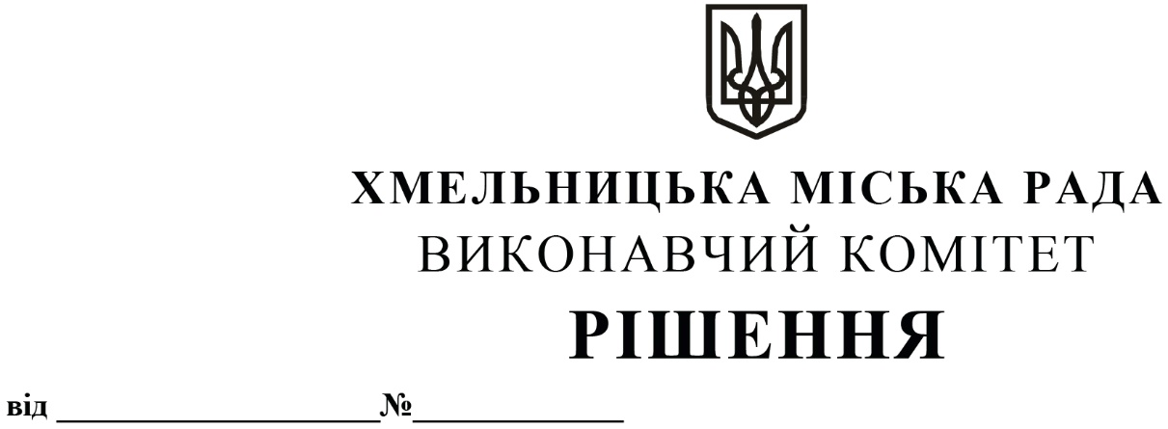

Про надання дозволу на передачу з балансу на баланс робочого проекту та експертного звіту

Розглянувши клопотання управління з питань екології та контролю за благоустроєм міста, управління житлово-комунального господарства, керуючись рішенням двадцять восьмої сесії Хмельницької міської ради від 30.10.2013року № 11 «Про впорядкування управління об’єктами комунальної власності територіальної громади міста Хмельницького» та Законом України «Про місцеве самоврядування в Україні», виконавчий комітет Хмельницької міської ради

ВИРІШИВ:

1. Надати дозвіл управлінню з питань екології та контролю за благоустроєм міста (О.Луков) передати з балансу на баланс управління житлово-комунального господарства (В.Новачок) робочий проект «Капітальний ремонт, розчистка річки Південний Буг та водовідвідних каналів від вул. Трудової до Східної об’їзної» балансовою вартістю 428400,00грн (чотириста двадцять вісім тисяч чотириста гривень 00 копійок) та експертний звіт за зазначеним проектом.
2. Контроль за виконанням рішення покласти на заступника міського голови А.Нестерука.

Заступник міського голови В. ГОНЧАРУК

